Virtuele veld emission scanning electronen microscoop (fesem)

Haren zo sterk als staal
Bron: http://www-vcbio.sci.kun.nl/fesem/applets/hair/

Surf naar de bron om de fesem simulator te bedienen op deze en andere objecten, of om een hoge resolutie beeld te downloaden, of om informatie in te zien over de principes van het microscoop.
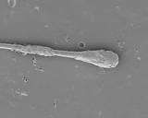
Haren kunnen beschouwd worden als een differentiatieproduct van de huid in zoogdieren. Haren dragen bij aan het behouden van een constante lichaamstemperatuur (homeostasis). Ze bieden bescherming tegen overmatige zonneschijn en tegen stofdeeltjes (wenkbrouwen en wimpers), beperken het verlies van lichaamsvocht en werken als antennen voor het tastgevoel. Een interessant punt voor sociologen en psychologen is de vraag welke rol haarkleur en haarstyling in onze moderne maatschappij spelen als non-verbale communicatie attributen. (Denk hierbij bijvoorbeeld aan de "verborgen boodschappen" achter reclame spots over kleurenspoeling, haar cosmetica en middelen tegen kaalheid). Surf naar het EXOsteunpunt (www-exo.sci.kun.nl) voor een voorbeeld van een eigen profiel werkstuk met als titel: "Is verven slecht voor je haar?
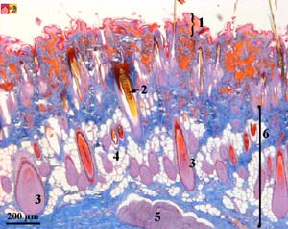
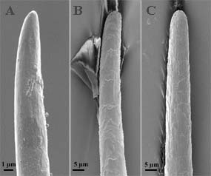
Harige huidstructuur bij een muis (Mus musculus. 1 = keratine epitheel. 2 = haar. 3 = haarfollikel. 4 = vetcellen. 5 = spierweefsel. 6 = onderhuids bindweefsel (inbegrepen vetweefsel). A-C . FESEM foto's van het puntje van een vachthaar van een kat (A), een (mens) wenkbrouw (B) en een (mens) wimper (C)

Celbiologie, chemische samenstelling en fysische sterkte van hoofdhaar
Simpel gezegd bestaan haren uit een levende haarfollikel verborgen in de huidlaag en een zichtbare haarvezel bestaande uit dakpansgewijze gerangschikte schubben (12; fesem detail foto van schubben), schors (13) en merg (14). Het uitwendige gedeelte van het haar, de schacht, is gemaakt van dood materiaal. Het haar wordt gesmeerd aan zijn basis door talg die door de talgklier wordt geproduceerd (11). Het haarspiertje (= arrector spier; 10) is verantwoordelijk voor het zogenaamde horripilatie fenomeen waarbij haren omhoog steken.
Haren bevatten vetten, water, mineralen (forensisch indicatoren voor metaalvergiftiging), melanine en keratine. Melanine korrels (granula) worden aangemaakt door de melanocyten (15; grote cellen met een onregelmatige vorm) die in contact zijn met de haarpapil (17). Deze pigmentkorrels worden doorgegeven aan de keratinocyten (16) in de haarschede aan de basis van de haarwortel. De keratinocyten vormen de schors en het merg van de haarschacht en produceren een grote hoeveelheid keratine. Keratine is een eiwit dat in staat is om moleculaire ketens te vormen. Enkelvoudige keratine moleculen bestaan uit een combinatie van 18 aminozuren, waaronder cysteine dat stabiele di-sulfide bruggen (zwavelbruggen) vormt tussen moleculaire ketens. Ook ionische interacties tussen basische en zure amino groepen versterken de interne binding. Vier helicoidale (spiraalsgewijze gedraaide) ketens van keratine moleculen vormen een protofibril eenheid. Elf gedraaide protofibrillen maken samen een microfibril en microfibrillen voegen zich samen tot grote macrofibrils. Er is dus een grote overeenkomst tussen de opbouw van een haar van molecuul tot vezel en de structuur van een trekkabel. Door zijn bijzondere bouw kan een enkel haar (diameter 50-100 µm) de trekkracht van een gewicht van ongeveer 100 g weerstaan. Dat betekent dus dat de 100000 haren, die een mensenhoofd gemiddeld telt, theoretisch een belasting van 10000kg zouden kunnen verdragen!
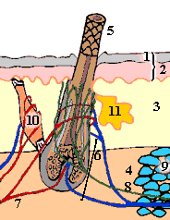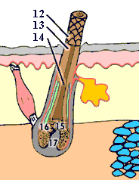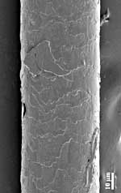
Schematische voorstelling van de micro-anatomie van menselijk hoofdhuid. 1 = verhoornd epitheel. 2=epidermislaag. 3 = dermis. 4 = hypodermis. 5 = haar (keratineus uitscheidingsproduct). 6 = haarfollikel. 7 = bloedvaat. 8 = zenuwuitlopers 9 = vetcellen. 10 = arrector spiertje. 11 = talgklier.
Schematische voorstelling van details van een menselijk haar. 12 = schubben. 13 = schors. 14 = merg. 15=melanocyten. 16 = keratinocyten. 17 = haarpapil.
FESEM opname waar de schubstructuur van een hoofdhaar duidelijk aan te zien is.

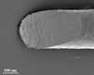
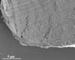
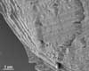
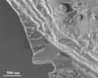
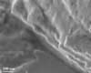

Menselijk hoofdhaar schuin gesneden met een nieuw scheermesje (veroorzaakt toch streepjespatronen op het snijvlak). FESEM beelden van toenemende vergrotingen (1000, 3000, 9000, 22000 en 65000x) gericht op de buitenste gelaagde schede van het haar. Klik op het kleine plaatje om een grotere foto te krijgen (37 - 64 KB).

Stijl of gekruld
De oneven verdeling van versterkende zwavelbruggen in de ellipsvormige haren is verantwoordelijk voor de variabele mate van krulling. In het algemeen hebben personen uit Afrikaanse bevolkingsgroepen tamelijk plat haar in doorsnede aanzicht vergelelekn met Caucasische personen, terwijl het haar van Aziaten het meest rond gelijkvormig type is. Als nat haar dat gewenteld is om krulspelden met een foehn gedroogd wordt, worden er ten gevolge van hitte en uitdroging de structurele banden (o.a. zwakke waterstofbanden) in de haarvezels verbroken, waardoor een tijdelijk gekruld aspect verkregen wordt. Maar dit effect kan makkelijk tenietgedaan worden door toename van de luchtvochtigheid of contact met water. Styling producten zoals gel, haarspray en styling schuim geven steun aan het haar dankzij een coating met een oplosbare hars. Het langdurigere kruleffect van permanenten berust op chemische stoffen zoals thioglycolzuur die zwavelbruggen verbreken (dus juist eerst ontkrullen). Terwijl de moleculaire structuur is ontmanteld worden de haren tot krullen gevormd.
Dan wordt een product met een tegengestelde werking toegediend om zwavelbruggen te herstellen en een golvende structuur semi-permanent in te stellen.

Natuurlijke en kunstmatige kleuren
Zoals we eerder hebben gezien, geven melanocyten (15) kleur aan het haar door melaninen, kleurpigmenten, over te dragen aan de keratinocyten die de haarvezels vormen. De verhouding tussen de twee melaninen, eumelanine (sterk, en stabiele bruin of zwart pigmenten) en phaeomelanine (= pheomelanine, een meer gelig-rood pigment), en de absolute totale hoeveelheid pigment bepaalt de natuurlijke kleur van het haar: zwart, blond, bruin of rood. (Zie natuurlijke variaties in kleur en grootte in foto hieronder). De synthese van eumelaninen wordt waarschijnlijk aangedreven door het enzym tyrosinase. Het verschijnen van witte haren lijkt te worden veroorzaakt door een onderbreking in de overdracht van pigmenten van de melanocyten naar de keratinocyten.

Kleurspoelingen voor het haar zijn tegenwoordig verkrijgbaar in alle tinten van de regenboog. Deze producten bestaan meestal uit een ontkleuringsvloeistof op basis van waterstofperoxide (H₂O₂), een cocktail van pigmenten waar een basische stof (hoge pH waarde), meestal ammonium en in sommige gevallen persulfaat, aan toegevoegd is. Deze base bevordert het doordringen van de actieve producten door de haarschubben open te sperren. Een nabehandeling met een licht zuur product neutraliseert dit effect.

Levenscyclus van haren: initiatie, groei en verlies
Drie fasen kunnen onderscheiden worden in de levenscyclus van een haar: 1. de anagene , 2. de katagene en 3. de telogene fase (schema in voorbereiding). Haren ontstaan van een primordium. Gedurende de anagene fase vindt een intensieve mitotische activiteit plaats die tot gevolg heeft groei van het haar met ongeveer 0.4 mm per dag. De anagene fase duurt gemiddeld 3-5 jaar voor hoofdharen, maar slechts 1 tot 6 maanden voor wenkbrouwen en wimpers (zie fesem plaatjes van punten hierboven). 2. Het katageen stadium beslaat en korte overgangsperiode (2-3 weken voor hoofdhaar) waarin de groei stopt en de haarfollikel zich terugtrekt en contact met de hypoderm verliest. 3. Het haar valt gedurende de telogene fase. Na een periode van ongeveer 3 maanden start op deze plek in de hoofdhuid een nieuwe cyclus. Plaatselijke of diffuse kaalheid van het hoofd komt voor bij bijna 50% van de wereldbevolking ouder dan veertig. Kaalheid kan verschillende oorzaken hebben. Er wordt aangenomen dat alopecia areata, die vaak leidt tot beperkte kale plekken, door een autoimmune ziekte wordt geinduceerd. Aan de andere kant ontstaat androgene alopecia als een respons op androgenen (mannelijke hormonen), waarbij de grootte van de haarfollikel geleidelijk afneemt de anagene periode korter wordt. Ondanks de suggestieve benaming "androgeen" kunnen zowel mannen als vrouwen aan androgene alopecia lijden. Het verschil in de uitwerking tussen de twee geslachten is dat bij vrouwen de manifestatie vaak beperkt blijft tot algemene uitdunning van de haardos, terwijl bij mannen nog vaak de haarlijn zich terugtrekt, vooral bij de kruin of de slapen, maar zelden bij het achterhoofd.

Personen en copyright
Bron: Medische encyclopedien, l’ Oreal,
Beheerder van de cryo-FESEM: Huub Geurts
Technisch specialist Jeol: Rob Fase
Ontwerper van de FESEM simulator: Jeroen van Beurden
Webontwerper: Remco Aalbers
Aanzet + aanvraag subsidie virtueel FESEM project: Jan Derksen
Imaging-tekst: Elisabeth Pierson
Contact: hpmg@sci.kun.nl of epierson@sci.kun.nl
Met speciale dank aan: K. Hoedemaekers, P. Timmermans, G. Flik, E. Pierson

Copyright: Katholieke Universiteit Nijmegen

